ΣΥΣΤΗΜΑΤΑ ΣΚΙΑΣΗΣ

Οριζόντες Περσίδες Εξωτερικής Χρήσης (χρησιμοποιούνται κύρια στις νότιες όψεις κτιρίων)
Οι οριζόντιες Περσίδες Εξωτερικής Χρήσης είναι η πιο πρακτική μέθοδος για τον έλεγχο του ηλιακού φωτός. Παράδειγμα το πρόβλημα της ηλιακής θερμότητας, που συνεχώς συσσωρεύεται, αντιμετωπίζεται πριν καν αποτελέσει πρόβλημα. Χρησιμοποιούνται όχι μόνο σε εργοστάσια, συγκροτήματα γραφείων, ξενοδοχεία και δημόσια κτήρια, αλλά και σε ιδιωτικές κατοικίες. | Χάρη στην άψογη κατασκευή τους, και το εξωτερικό τους φινίρισμα, δεν παρέχουν μόνο την πιο αποτελεσματική προστασία ενάντια στον ήλιο, αλλά, ταυτόχρονα και μια δημοφιλή, κλασική και στιλιστική αρχιτεκτονική συσκευή. Τα κύρια πλεονεκτήματά τους είναι οι ποικίλες δυνατότητες για τον έλεγχο του φωτός και τον παράλληλο φωτισμό της αίθουσας. Για το λόγο αυτό είναι απαραίτητα σε κτήρια δίχως κλιματισμό.  .

ΕΠΙΛΟΓΕΣ

ΚΑΤΑ ΠΡΟΤΙΜΗΣΗ Α’ ΕΠΙΛΟΓΗ Β’ ΕΠΙΛΟΓΗ ΠΡΟΣ ΑΠΟΦΥΓΗ
Επιστέγαστρα  Διαφανή συστήματα επικαλύψεων | Γυάλινα | Πολυανθρακικά | Ακρυλικά (Plexiglas) | PVC

ΣΥΣΤΗΜΑΤΑ- ΠΑΡΑΔΕΙΓΜΑΤΑ

Aδιάβροχο τεντόπανο (π.χ. μοντέλο Semiramis, εταιρείας Protection): Eίναι οικολογικό, μη τοξικό, από 100% πολυεστέρα, μοναδικής ποιότητας και αντοχής [PROTECTION - NIKOΛAOY ABEE]

Ελαφρού τύπου πέργκολα, ιδανική για σκίαση εσωτερικών και εξωτερικών χώρων. Aποτελείται από δύο πλαϊνούς οδηγούς, πάνω στους οποίους «τρέχει» το ύφασμα. Προσαρμόζεται εύκολα σε υφιστάμενες κατασκευές ή τοποθετείται μόνη της. [ALPHA TENT SYSTEMS]

Eξελιγμένα συστήματα τεντών, με ηλεκτροκίνητους μηχανισμούς, αυτόματα συστήματα λειτουργίας και φωτοκύτταρο με τηλεχειρισμό. [TENTOΠEIPAΪKH KAPAKITΣOΣ]

Aδιάβροχο τεντόπανο, μοντέλο Narkissos, της εταιρείας Protection. Eίναι οικολογικό, μη τοξικό, από 100% πολυεστέρα, μοναδικής ποιότητας και αντοχής. Διατίθεται σε μεγάλη ποικιλία σχεδίων και χρωμάτων. [PROTECTION - NIKOΛAOY ABEE]

Aδιάβροχα, οικολογικά τεντόπανα Nyfan Ten Cate, ολλανδικής προέλευσης. Παρέχουν απόλυτη προστασία από την υπεριώδη ηλιακή ακτινοβολία UV. Διαθέτουν πιστοποιητικό ποιότητας ISO 9002 και 7 χρόνια εγγύηση, ενώ διακρίνονται για τη μεγάλη ποικιλία χρωμάτων και σχεδίων. NYFAN

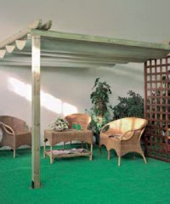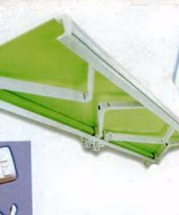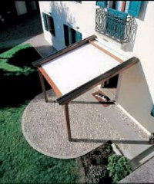
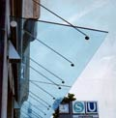 Στέγαστρο: εξειδικευμένη λύση κάλυψης κυρίων εισόδων κατοικιών και επαγγελματικών χώρων. Τυποποιημένα διατίθεται σε διαστάσεις 1,50, 2,00, 2,50m με μήκος προβόλου 1,00m, ενώ μπορεί να τοποθετηθεί με την μορφή συνεχόμενων στεγάστρων για επιφάνειες μήκους μεγαλύτερες των 3,00m. Το στέγαστρο είναι ιδανικό για χώρους όπου απαιτείται λιτότητα σχεδιασμού όπως προσόψεις εμπορικών καταστημάτων, κύριες εισόδους ξενοδοχείων, καφεστιατόρια και κατοικιών.
Μπορεί να καλύπτεται με γυαλί (κατά προτίμηση) με κρύσταλλα triplex ή και με άθραυστα πολυκαρβονικά φύλλα της G.E. πάχους 20 mm εξασφαλίζοντας τα επιθυμητά αποτελέσματα της διαφάνειας, σκίασης, απόλυτης στεγανότητας.
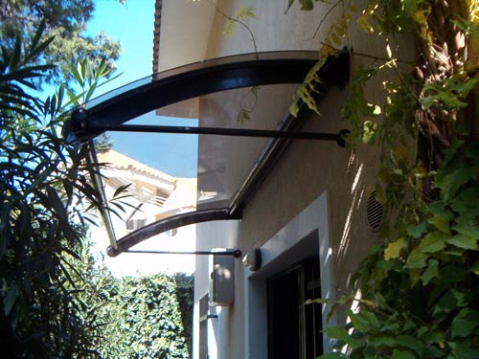 Στέγαστρο εισόδου: Μεταλλική κατασκευή γαλβανισμένου χάλυβα με αντισκωριακή προστασία. Είναι ημιαψιδωτής μορφής και έχει κάλυψη κρύσταλλο (κατά προτίμηση) ή polycarbonate. Το στέγαστρο διατίθενται τυποποιημένα στις διαστάσεις 1,50 m, 2.00 m, 2.50m με μήκος προβόλου 1.00m.
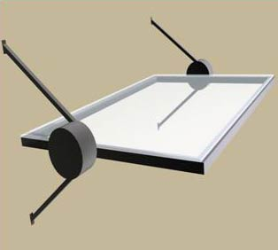 Στέγαστρο εισόδου: Κατασκευή γαλβανισμένου χάλυβα για κάλυψη πόρτας, παραθύρων, κύριων εισόδων, κατοικιών, επαγγελματικών χώρων και καταστημάτων. Διατίθεται τυποποιημένο στις διαστάσεις 1,50 m, 2.00 m, 2.50m με μήκος προβόλου 1.00m, και έχει κάλυψη με κρύσταλλα (κατά προτίμηση) ή με πολυκαρβονικά φύλλα (polycarbonate) πάχους 5 mm. Η στήριξη του στεγάστρου πραγματοποιείται με μεταλλικά στηρίγματα και εφαρμόζεται με βίδες στον τοίχο.
Επιπλέον, δεν υπάρχουν κάθετες κολόνες στήριξης που να επεμβαίνουν στο δάπεδο και στην αισθητική του χώρου, εξοικονομώντας πρόσθετο χώρο. Το υλικό κάλυψης πρέπει να είναι άθραυστα, να περιέχει φίλτρα προστασίας U.V.
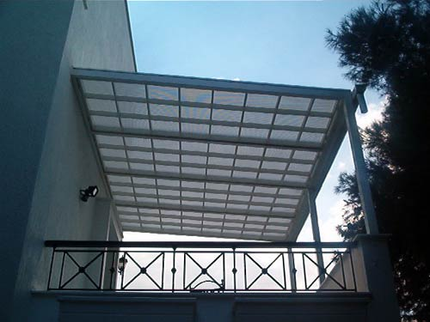 Πέργκολα αλουμινίου που διαμορφώνεται με καφασωτά στο επιθυμητό μήκος και καλύπτεται με άθραυστο κρύσταλλο ή πολυκαρβονικά φύλλα. Η πέργκολα αυτή δεν χρειάζεται συντήρηση , διατίθεται σε όλες τις αποχρώσεις και επιπλέον παρέχει προστασία από τα καιρικά φαινόμενα και απόλυτη στεγανότητα. Είναι κατάλληλη λύση για χώρους όπως βεράντες , περιβάλλον χώρος πισίνας , κατοικιών και ξενοδοχείων.
Διαμορφώνεται με περσίδες στο σύνολο της κατασκευής. Καλύπτεται με κρύσταλλο ή πολυκαρβονικά φύλλα κατά τα 3/3 και είναι εναλλακτική λύση στέγασης βεράντας, επέκτασης και διαμόρφωσης χώρου καθιστικού.
Παράλληλα παρέχει προστασία από την βροχή, το χιόνι, το χαλάζι, και απόλυτη στεγανότητα. Επιπλέον, διατίθεται και χωρίς κάλυψη polycarbonate κατόπιν μελέτης του χώρου , σε όποια απόχρωση Ral διαλέξετε. Τα πολυκαρβονικά φύλλα μπορείτε να τα βρείτε σε πάχος 5, 10, 16,20mm και χρώμα διάφανο, φυμέ, άσπρο, μπλε.
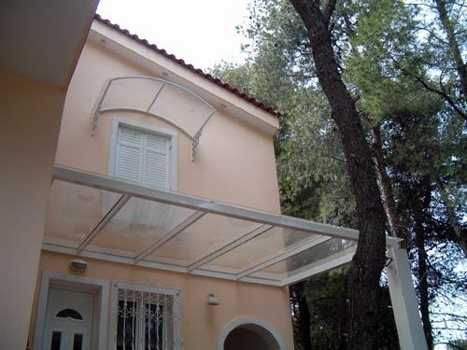 Πέργκολα αλουμινίου: Διαμορφώνεται με φατνώματα σε μήκος 2.00m, 3.00m. 4.00m, 5.00, πλάτος 3m, 4m, 5m, 7m. Καλύπτεται με κρύσταλλο ή πολυκαρβονικά φύλλα κατά τα 3/3 και είναι εναλλακτική λύση στέγασης βεράντας, επέκτασης και διαμόρφωσης χώρου καθιστικού. Παράλληλα παρέχει προστασία από την βροχή, το χιόνι, το χαλάζι, και απόλυτη στεγανότητα.

Πέργολες εμποτισμένης ξυλείας
